三参数威布尔分布最小差异法(MDM)
offset-根判据的曲线性质与有解率研究
—— 以严格 g(γ) = offset 偏移根判据为研究对象的数值分析

数值实验报告
蒙特卡洛样本量 15 000 · 全程真实计算 · 14 幅实测曲线图
2026 年 5 月

一、 摘要
本文以三参数威布尔分布 F(x) = 1 − exp{ −[ (x − γ)/η ]^{β} }, x > γ 的最小差异法(Minimum Discrepancy Method,MDM)为研究对象。本文不讨论任何参数估计精度或方法排名,只研究该方法所产生的若干条特征曲线的性质,以及严格偏移根判据 g(γ) = offset 的有解率。
其中 g(γ) = dS/dγ 是 profile 曲线 S(γ) = min_{β} σ(β|γ) 的斜率;因 S 与 γ 同量纲,g 为量纲为一的纯斜率,offset 主取 0.1。全部结果来自真实数值计算,参数网格覆盖 β ∈ {0.5, 1, 2, 3.5, 5}、γ/η ∈ {0.05, 0.1, 0.3, 0.5, 1.0}、n ∈ {10, 20, 50, 100},每格 150 次重复,共 15 000 个样本。
结论一(有解率几乎完全由 β 决定):标准分辨率下偏移根总有解率为 0.8715。按 β 分层:β ≥ 1 时恒为 1.0000;β = 0.5 时仅 0.3577。γ/η 几乎无影响(各层均约 0.87);表面上的样本量效应(n = 10 → 0.96,n = 100 → 0.80)完全寄生于 β = 0.5 这一层。
结论二(主导的"无解"是数值漏检而非曲线真无根):对全部 1 927 个标准分辨率判无解的样本做高分辨率复核,90.35%(1 741 个)在 γ 网格紧贴左端点 t₁ 后立刻出现根:高分辨 g 峰值中位数由 −0.0003 跃升至 247(最大 2552),且 90.3% 的峰值恰好出现在 γ = t₁ 处。修正后总有解率 0.8715 → 0.9876,β = 0.5 由 0.3577 → 0.9380。
结论三(确有一小撮真无解):即便高分辨率复核,仍有 186 个样本(占 β = 0.5 层 6.2%、总体约 1.2%)没有稳健的根——在 t₁ 邻域它们的 g(γ) 剧烈振荡而不产生"局部割线斜率 ≈ 0.1"的真实穿越。
结论四(offset = 0.1 是合理工作点):offset = 0 时 g 贴零线游走,网格台阶噪声制造出平均约 37 个伪零点;offset 升到 0.05 即令平均根数塌缩至约 1.1–1.4,给出唯一稳定的根;而 offset 继续增大(→ 1)会把有解率压到 0.585。0.1 兼顾稳定性与可解性。
改进建议(详见第十一节):沿 t₁ 几何加密的自适应 γ 网格、对 σ(β|γ) 先做高分辨扫描再优化 β、网格扫描 + 局部精修求 β*、检测 g − offset 的全部符号变化、对每个候选根用窗口割线斜率复核、引入 no_root_reason 状态码并区分"曲线无根"与"数值漏检"。

二、 MDM 方法的定义
设有序样本 t₍₁₎ ≤ t₍₂₎ ≤ … ≤ t_{(n)} 来自三参数威布尔总体,位置(阈值)参数 γ、尺度参数 η > 0、形状参数 β > 0,分布函数为
F(x) = 1 − exp{ −[ (x − γ)/η ]^β }, x > γ.
记 t₁ ≡ t₍₁₎ 为最小观测值。因支撑为 (γ, ∞),必有 γ < t₁。这一约束是后文 γ 可行域右端点设置的关键。

2.1 绘点位置(plotting position)
对第 i 个次序统计量赋经验累积概率,采用 Bernard 中位秩(median rank)近似:
F_i = (i − 0.3)/(n + 0.4), i = 1, …, n.
中位秩比 i/(n+1) 更接近次序统计量的中位数,是寿命数据回归的稳健常用选择。

2.2 线性化与"差异"的定义
威布尔可线性化:令 y_{i} = ln[ −ln(1 − F_{i}) ],已知 γ 时 y_{i} = β(ln t_{i} − ln η) 为直线。MDM 不做对数回归,而是直接构造一组本应彼此相等的尺度估计,以其离散度作为差异度量。对给定 γ、β,定义
a_i(β) = [ −ln(1 − F_i) ]^{1/β}, η_i(β | γ) = ( t_i − γ )/a_i(β).
若样本来自该威布尔总体,各 η_{i} 应近似相等。取其样本标准差为"差异":
σ(β | γ) = std_i{ η_i(β | γ) } (无偏样本标准差, ddof = 1).
选用无偏标准差(分母 n−1)是明确的实现选择;它只整体缩放 σ,不改变其对 β、γ 的极小点位置,故不影响曲线形状与根的存在性。

2.3 内层优化、profile 曲线与梯度
固定 γ,对 β 做内层极小化:
β*(γ) = argmin_β σ(β | γ), S(γ) = min_β σ(β | γ) = σ( β*(γ) | γ ).
S(γ) 称 profile(剖面)曲线。再对 γ 求斜率(梯度)g(γ) = dS/dγ。因 S 与 γ 同为时间量纲,g 是量纲为一的纯斜率,使得固定阈值 offset 截它具有跨样本可比性。

2.4 严格 offset-根判据(本文研究对象)
判据:在可行域 (γ_{min}, γ_{max}) 内寻找满足
g(γ) = offset (本文主取 offset = 0.1)
的 γ。直观上,这是在 profile 曲线"开始以指定坡度上升"处取阈值估计。本文关心的是:根是否存在(有解率)、它落在 profile 曲线何处、以及 offset 取值如何改变根的个数与稳定性;而非该 γ 离真值多近。

三、 计算步骤:标量流水线与参数网格
对每个样本,严格 offset-根判据按如下流水线计算(全部为确定性运算,随机性只在样本生成):
- 绘点概率:由样本量 n 算中位秩 F_{i} = (i−0.3)/(n+0.4)。
- 权重系数:对一组 β 网格值算 a_{i}(β) = [ −ln(1−F_{i}) ]^{1/β},与 γ 无关,可预先缓存。
- 差异曲线:对每个 (β, γ) 算 η_{i} = (t_{i}−γ)/a_{i},取 σ(β|γ) = std(η_{i})。
- 内层求 β*:在 β 网格上扫描取最小,再在最小点附近做有界局部精修(bounded refine),得 β*(γ) 与 S(γ) = σ(β*|γ)。
- profile 与梯度:在 γ 网格上得 S(γ),用数值差分(np.gradient)得 g(γ) = dS/dγ。
- 找根:检测 g(γ) − offset 的全部符号变化区间,逐个用 Brent 法精修得根;无符号变化时记录原因。
- 分类:输出 has_root 与状态码(见第十节)。
γ 可行域与加密(关键实现):可行域取 (γ_{min}, γ_{max}),其中右端点 γ_{max} 紧贴 t₁(留极小间隙 eps_frac·跨度),并把网格点向 t₁ 几何加密。这是因为(见第八节)当 β < 1 时根往往落在 t₁ 的极小邻域内,网格若不贴近右端点就会整片漏掉该根。
向量化与数值验证:利用恒等式 Var(x) = E[x²] − (E[x])²,把对 β 网格的 σ 计算化为两次矩阵乘法,单样本约 2–3 ms。该向量化结果与逐点中心化的暴力计算在最小 S 上吻合到 1.9 × 10⁻¹²,且 β* 选中的网格索引完全一致,故安全;灾难性抵消只发生在 β → 0 的巨 σ 无关区域。

项目 | 取值 | 说明
形状参数 β | 0.5, 1, 2, 3.5, 5 | 跨越 β<1 与 β≥1 两个区制
位置比 γ/η | 0.05, 0.1, 0.3, 0.5, 1.0 | η ≡ 1(尺度等变,无需另扫 η)
样本量 n | 10, 20, 50, 100 | 小样本到中样本
每格重复 R | 150 | 独立随机种子
样本总数 | 15 000 | 5 × 5 × 4 × 150
β 网格(内层) | geomspace(0.05, 60), 160 点 | 对数等距
γ 网格(标准) | 300 点,向 t₁ 加密 | eps_frac = 1e−4, 左端倍率 8
offset 主值 | 0.1 | 另做 0→1 共 21 点扫描
γ 网格(高分辨复核) | 1500 点,eps_frac = 1e−6 | 更强加密(p = 4)
绘点位置 | Bernard 中位秩 | F_i = (i−0.3)/(n+0.4)
表 1 参数网格与算法设置(η ≡ 1 利用了威布尔的尺度等变性,因此固定尺度只扫位置比 γ/η)。

四、 σ(β | γ) 曲线的性质
固定 γ,把差异 σ(β|γ) 看作 β 的函数。图 1、图 2 给出实测曲线。其形状有三条稳定性质:
- 单峰下凸、存在唯一内部极小。σ(β|γ) 关于 ln β 呈光滑的"U"形,中部有一个明确的内部极小点,对应 β*(γ)。
- β → ∞ 的水平渐近线 = std(t)。当 β → ∞,a_{i} = [−ln(1−F_{i})]^{1/β} → 1,于是 η_{i} → t_{i} − γ,故 σ → std(t_{i} − γ) = std(t)。图中虚线即此渐近值,曲线右翼平缓趋近它。
- β → 0 时 σ 发散。当 β → 0,指数 1/β → ∞,使 a_{i} 在 −ln(1−F_{i}) 大于/小于 1 的点上分别爆炸/塌缩,η_{i} 的离散度急剧放大,σ → ∞。两翼一升一平,夹出有限的内部极小。
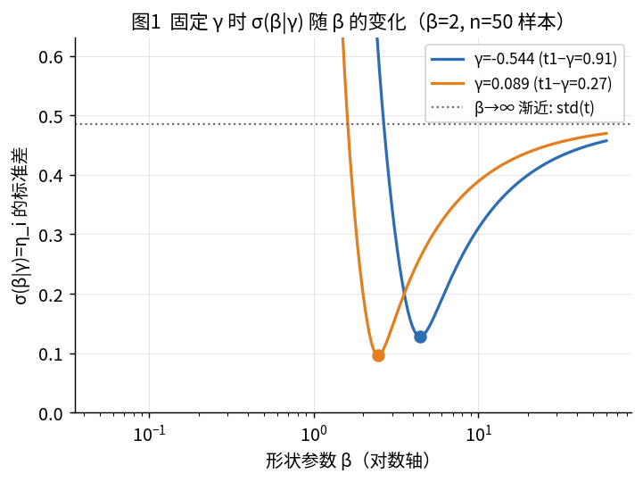
图 1 固定 γ 时 σ(β|γ) 随 β 的变化(β = 2, n = 50)。两条曲线对应两个 γ;圆点为各自最小值 β*,水平虚线为 β→∞ 渐近值 std(t)。曲线呈光滑单峰下凸的 U 形。
图 2 把 γ 从远离 t₁ 推向贴近 t₁:随 γ 增大,整族 U 形曲线的极小值下降、极小点 β* 左移(变小)。这正是下一节 β*(γ) 单调下降、S(γ) 形成谷底的来源。
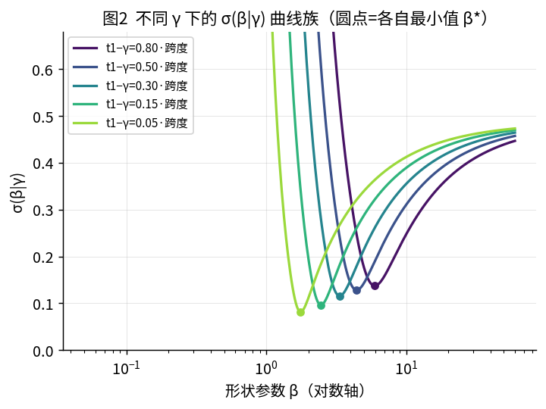
图 2 不同 γ 下的 σ(β|γ) 曲线族(圆点 = 各自最小值 β*)。γ 越贴近 t₁,曲线整体下移且最小点 β* 越小。

五、 β*(γ) 与 profile 曲线 S(γ) 的性质

5.1 内层最优形状 β*(γ)
把内层极小点 β*(γ) 看作 γ 的函数(图 3):它在 γ 由小增大、趋向 t₁ 的过程中单调下降,且在贴近 t₁ 时可降到很小的值。当 β* 试图越出 β 网格下界时,样本被记为 BETA_BOUNDARY 状态(本实验仅 19 个,占 0.13%)。
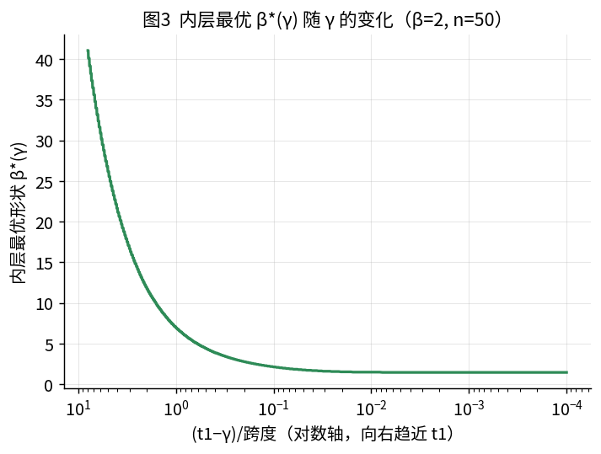
图 3 内层最优形状 β*(γ) 随 γ 的变化(β = 2, n = 50)。横轴为 (t₁−γ)/跨度(对数,向右趋近 t₁);β*(γ) 单调下降。

5.2 profile 曲线 S(γ)
S(γ) = σ(β*|γ) 是把内层最优代回后的最小差异(图 4)。其性质:
- 关于 γ 的谷形。S(γ) 在可行域内呈"U"形,存在一个内部全局极小点;极小处 g = dS/dγ = 0。
- 右翼向 t₁ 的有限平台。对 β ≥ 1,S(γ) 越过谷底后上升并趋于一个有限平台;近 t₁ 处不发散(诊断中四个样本的 S(γ→t₁) 分别为 0.158、0.188、0.169、0.213,均有限)。
- β < 1 的"贴壁下沉再急转"。对 β < 1,S(γ) 在主体区随 γ 趋近 t₁ 持续下沉(见图 13 中、左两列),直到 t₁ 的极小邻域才急转——这一急转就是 β < 1 的根藏身之处。
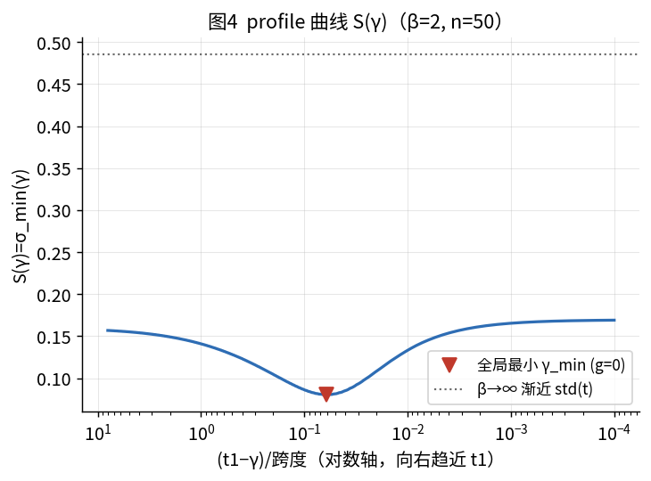
图 4 profile 曲线 S(γ)(β = 2, n = 50)。红三角为全局最小 γ(此处 g = 0),水平虚线为 β→∞ 渐近值。S(γ) 呈谷形,谷右侧上升至有限平台。

六、 梯度 g(γ) 与 offset-root 判据的性质
梯度 g(γ) = dS/dγ 把谷形 S 翻译成符号信息(图 5):谷左为负、谷底为零、谷右上升段为正,远端趋于平台。严格判据 g = 0.1 取的是上升段上斜率恰为 0.1 的那一点。
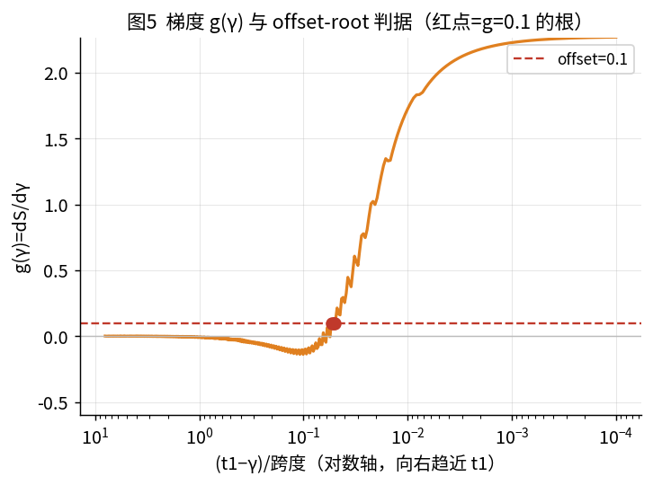
图 5 梯度 g(γ) 与 offset-root 判据(红点 = g = 0.1 的根)。g 从谷左的负值上升穿过 0,在上升段与 offset = 0.1 相交得根,远端趋于约 2.2 的平台。

6.1 根落在何处:β ≥ 1 与 β < 1 的本质差异
β ≥ 1(良态):上升段宽而光滑,g = 0.1 的穿越落在离 t₁ 舒适的位置(诊断样本 C:β = 2,根处 (t₁−γ*)/跨度 ≈ 0.05,窗口割线斜率 ≈ +0.10–0.14,为稳健真根)。这解释了 β ≥ 1 有解率恒为 1。
β < 1(贴壁):主体区 g 略负、长期不达 0.1;只有在 t₁ 的极小邻域 g 才近乎垂直地蹿升到数百(诊断样本 D:β = 0.5,n = 100,根处 (t₁−γ*)/跨度 ≈ 5 × 10⁻⁷,窗口割线斜率 +0.0996,是真根但位置紧贴 t₁)。故标准网格若不贴壁就判其无解(详见第八节)。

6.2 offset 的选择:为什么是 0.1 而不是 0
图 9 演示 offset = 0 的麻烦:在谷底平坦区 g 贴着零线,数值差分的台阶噪声使 g 反复穿越零线,制造出大量伪根。图 10 与表 2 给出 offset 扫描的定量结果:offset = 0 时平均根数高达 36.96;offset 一旦升到 0.05,平均根数立刻塌缩到 1.427,offset = 0.1 时为 1.147。
另一方面,offset 取得过大反而降低有解率:offset = 0.5 时总有解率降到 0.80,offset = 1.0 时仅 0.585,因为许多样本的 g 上升段根本到不了如此陡的坡度。综合"稳定性(相对 0)"与"可解性(相对大值)",offset = 0.1 落在二者兼顾的平台上。
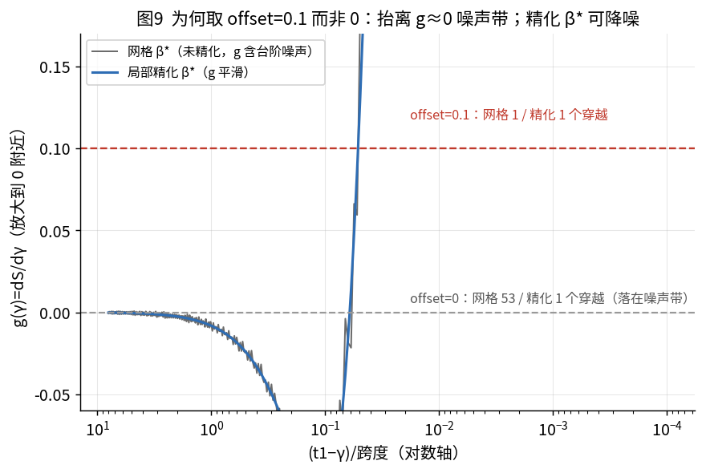
图 9 offset = 0 的波动演示。原始网格上 g 在谷底贴零线抖动(台阶噪声),offset = 0 会数到约 53 个穿越;升到 offset = 0.1(红线)后仅余 1 个干净穿越。
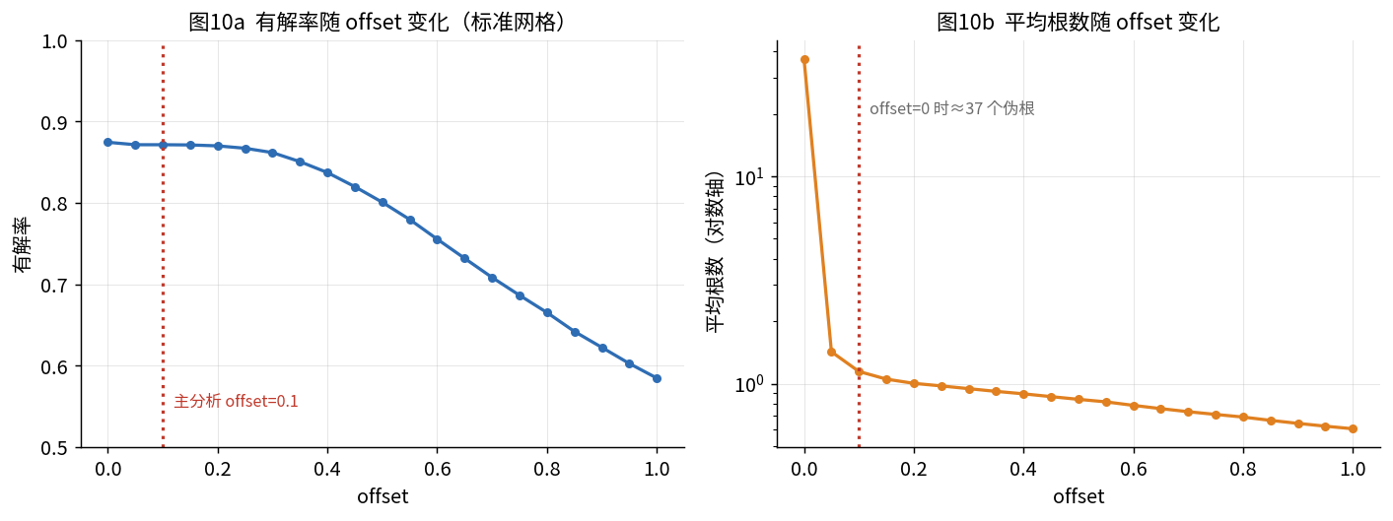
图 10 (左)有解率随 offset 单调变化;(右)平均根数随 offset 由约 37 急剧塌缩到约 1。两图共同支持取 offset = 0.1。

offset | 有解率 | 平均根数 | 备注
0.00 | 0.8745 | 36.96 | 台阶噪声 → 大量伪根
0.05 | 0.8715 | 1.427 | 根数已塌缩
0.10 | 0.8715 | 1.147 | 本文主工作点
0.20 | 0.8701 | 1.005 | 唯一根
0.50 | 0.8009 | 0.841 | 有解率开始明显下降
1.00 | 0.5850 | 0.607 | 坡度太陡,许多样本达不到
表 2 offset 扫描(全部 15 000 样本,标准分辨率)。offset = 0 的"高有解率"伴随约 37 个伪根,不可用;0.1 在稳定平台上。

6.3 多根现象
在 offset = 0.1 下,13.63% 的样本有 ≥ 2 个根,且多根比例随 β 增大:平均根数 β = 0.5 → 0.36,β = 1 → 1.00,β = 2 → 1.14,β = 3.5 → 1.56,β = 5 → 1.67(最多达 5 个)。图 6 显示 g 上升段在大 β 下可出现先升后微降再升的结构,使同一条 offset 水平线被多次穿越。因此程序必须检测全部符号变化,而非只取第一个根。
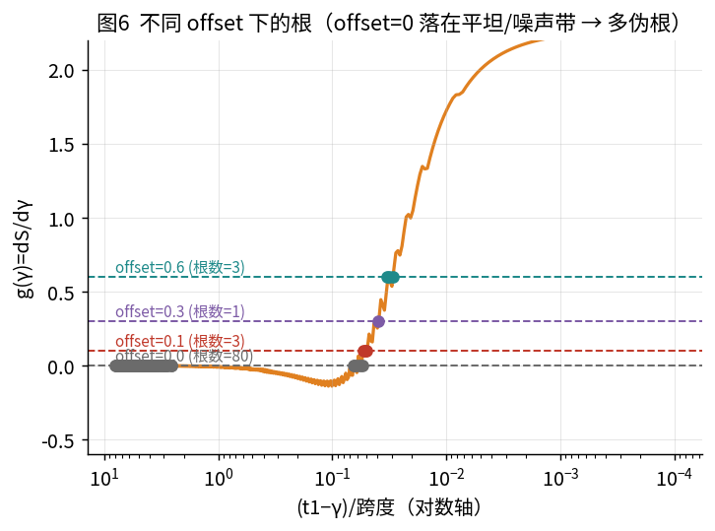
图 6 不同 offset 下的根(offset = 0 落在平坦/噪声带 → 多伪根)。同一条 g 曲线被不同 offset 水平线截出不同数目的根;大 β 时上升段的非单调结构会产生多根。

七、 有解样本与无解样本的曲线对比
图 7 把一个有解样本与一个标准分辨率下判为无解的样本并排,上行是 S(γ),下行是 g(γ)。两者都是 β = 0.5,差别仅在样本量。
- 左列(n = 10,有解):g(γ) 的上升段在标准网格内就抬过了 0.1,红点标出根,S(γ) 谷形清晰。
- 右列(n = 100,标准判无解):在标准网格采到的整段 γ 上 g(γ) 始终低于 0.1(实为略负后下沉),被记为 ALL_BELOW;S(γ) 看似单调下沉而无明显右翼。但这只是网格没有贴到 t₁ 邻域——下一节将证明此根其实存在。
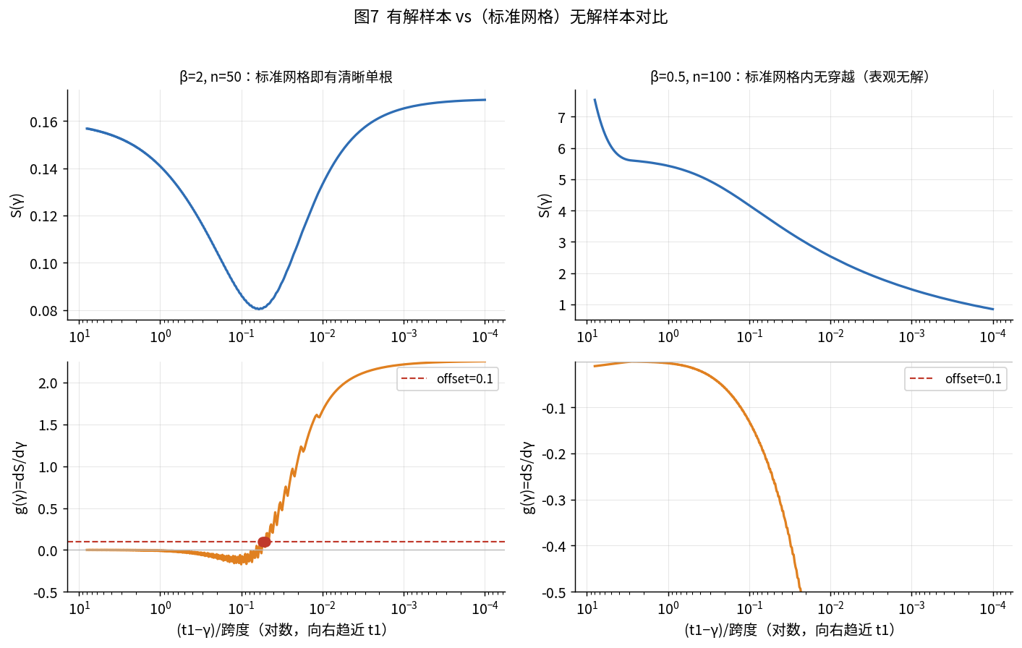
图 7 有解样本 vs(标准网格)无解样本。两列均为 β = 0.5;上行 S(γ),下行 g(γ)。左列 n = 10 有解(红点为根),右列 n = 100 在标准网格内 g 不达 0.1(ALL_BELOW)。

八、 高分辨率复核:曲线无解,还是数值漏检?
这是本文的核心问题。第七节右列那种"无解",究竟是 profile 曲线根本没有满足 g = 0.1 的根,还是仅仅因为 γ 网格没有贴到 t₁ 邻域而漏检?为回答它,我们把全部 1 927 个标准分辨率无解样本,在把 γ_{max} 推到 t₁ − 10⁻⁶·跨度、并强化加密后重新计算。

8.1 复核结果:九成是数值漏检
结果决定性地偏向"漏检":90.35%(1 741 个)的无解样本在高分辨率下立即出现了根。这些样本的 g 峰值由标准分辨率的中位数 −0.0003(看着像处处低于 0)跃升到高分辨率的中位数 247(最大 2552),并且 90.3% 的峰值恰好出现在 γ = t₁(frac = 1.0)处。换言之,根被"钉"在 t₁ 上。修正后总有解率由 0.8715 升至 0.9876,β = 0.5 由 0.3577 升至 0.9380。仅余 186 个(占 β = 0.5 层 6.2%)即便高分辨率也无根,留待 8.3 节判定。
一个值得强调的现象:高分辨 g 峰值落在 near-miss 带 (0.085, 0.1) 内的样本数为 0。即"漏检"与"找到"之间几乎没有过渡——要么 g 峰值仍≈0(真无解),要么一跃到数百(被找到)。这是一种清晰的二分。

指标 | 标准分辨率 | 高分辨率复核
无解样本数 | 1 927 | —
其中翻转为"有解" | — | 1 741(90.35%)
仍判无解(真无解) | — | 186(9.65%)
g 峰值中位数 | −0.0003 | 247.4
g 峰值最大 | ≈ 0 | 2 552
峰值位于 γ = t₁ 的占比 | — | 90.3%
near-miss 带 (0.085,0.1) | — | 0 个(无过渡)
总有解率 | 0.8715 | 0.9876
β = 0.5 有解率 | 0.3577 | 0.9380
表 3 高分辨率复核汇总。九成"无解"是 γ 网格未贴 t₁ 造成的数值漏检;修正后有解率大幅回升。
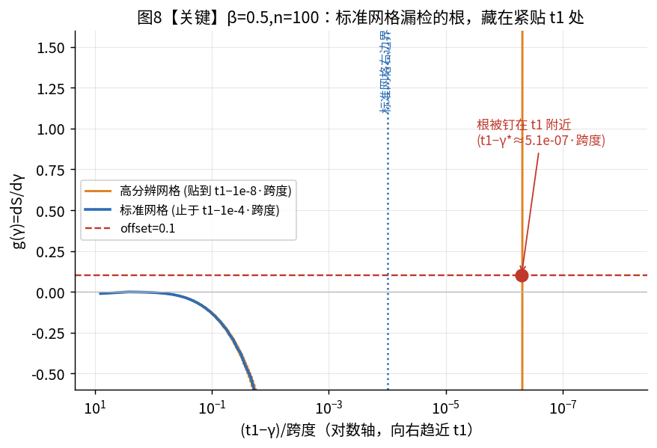
图 8 【关键图】β = 0.5, n = 100:标准网格漏检的根藏在紧贴 t₁ 处。标准网格(蓝)止于 t₁−10⁻⁴·跨度,那里 g 正往负向走(像 ALL_BELOW);高分辨网格(橙)继续逼近,g 陡升并在 t₁−γ* ≈ 5.1×10⁻⁷·跨度 处穿过 0.1(红点)。

8.2 分辨率扫描:根随 n 越藏越深
图 11 把网格贴壁程度 eps_frac =(t₁−γ_{max})/跨度从 0.03 连续收紧到 10⁻⁷,直接给出有解率的依赖关系。对 β = 0.5,有解率随网格贴近 t₁ 从近 0 单调爬升到 1.0;且 n 越大,需要把网格推得越贴近 t₁才能找到根(n = 100 要 eps_frac ≈ 10⁻⁷)。对 β = 2,粗网格(eps_frac = 0.03)就已有 0.83–0.94 的有解率,很快到 1。
图 14 与表 4 用根的位置量化了这一点:β = 0.5 时根落点 (t₁−γ*)/跨度的中位数小到 10⁻³ ~ 10⁻⁶(随 n 增大而更小);β = 2 时则在 0.04 ~ 0.23,离 t₁ 舒适。这就是"标准分辨率为何严重低估 β < 1 有解率"的根本机制。
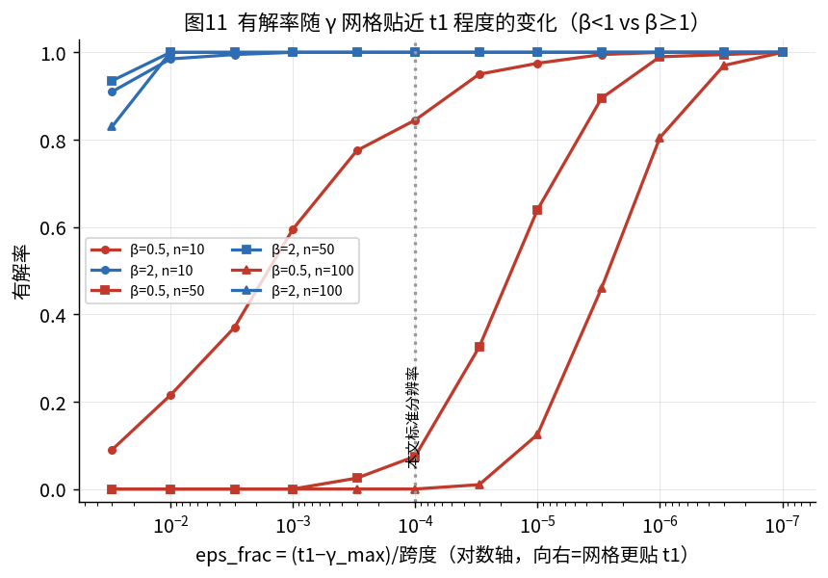
图 11 有解率随 γ 网格贴近 t₁ 程度的变化(β < 1 vs β ≥ 1)。红色(β = 0.5)随网格贴壁从 ≈0 单调升到 1,且 n 越大越需贴壁;蓝色(β = 2)粗网格即接近 1。竖直虚线为本文标准分辨率(eps_frac = 10⁻⁴)。

β / n | n = 10 | n = 50 | n = 100 | 含义
β = 0.5 | 1.3×10⁻³ | 1.5×10⁻⁵ | 2.3×10⁻⁶ | 根紧贴 t₁
β = 2 | 0.227 | 0.072 | 0.043 | 根离 t₁ 较远
表 4 根落点 (t₁−γ*)/跨度 的中位数(γ/η = 0.3)。β = 0.5 时小 5–6 个数量级,故必须自适应贴壁加密。

8.3 这些根是真的吗?——窗口割线斜率诊断
高分辨率下 g 峰值达数百,自然要问:这是否只是 t₁ 附近极小分母造成的点导数假象?为此,对每个候选根用 ±5%·δ 的窗口算稳健割线斜率 ΔS/Δγ。offset 判据要求根处真实斜率 ≈ +0.1,故只有窗口斜率 ≈ +0.1 才算真根。诊断四个代表样本(图 13、表 5):
- C(β = 2,clean):3 个穿越斜率 +0.098 / +0.122 / +0.138,全 ≈ 0.1,位置 δ/跨度 ≈ 0.05 → 稳健真根。
- D(β = 0.5,n = 100):单穿越斜率 +0.0996 ≈ 0.1 → 真根,但位置 δ/跨度 ≈ 5×10⁻⁷,紧贴 t₁(粗网格必漏)。
- B(β = 0.5,n = 50):3 个穿越斜率 −111 / −110 / +37,无一 ≈ 0.1;近 t₁ 处 g 在 −1000 ~ +1580 间剧烈振荡 → 真无解(所谓穿越是振荡假象)。
- A(β = 0.5,n = 10):斜率 −6.07 / −2.70 / +7.38,在近乎垂直的陡升区,窗口跨越了数量级 → 退化边界;朴素的符号变化计数在此区不可靠。
诚实的结论:对 β ≥ 1,根稳健、位置良好,毫无争议;对 β < 1,被找到的根中有相当一部分是真根但位置近退化(钉在 t₁ 上),应在报告中标注其 δ/跨度;另有一小撮(186 个)在 t₁ 邻域只有剧烈振荡而无稳健穿越,属真无解。按有解率定义,贴 t₁ 的根是合法的解,但其"位置近退化"这一事实必须如实呈现。

样本(β, n) | 穿越数 | 根 δ/跨度 | 窗口割线斜率 | 判定
C(2, 50) | 3 | ≈ 5×10⁻² | +0.098/+0.122/+0.138 | 稳健真根
D(0.5, 100) | 1 | ≈ 5×10⁻⁷ | +0.0996 | 真根(贴 t₁)
B(0.5, 50) | 3 | ≈ 6×10⁻⁷ | −111/−110/+37 | 真无解
A(0.5, 10) | 3 | ≈ 6×10⁻⁵ | −6.07/−2.70/+7.38 | 退化边界
表 5 窗口割线斜率诊断。判据要求根处真实斜率 ≈ +0.1;据此 C、D 为真根,B 为真无解,A 处于退化区(符号计数不可靠)。
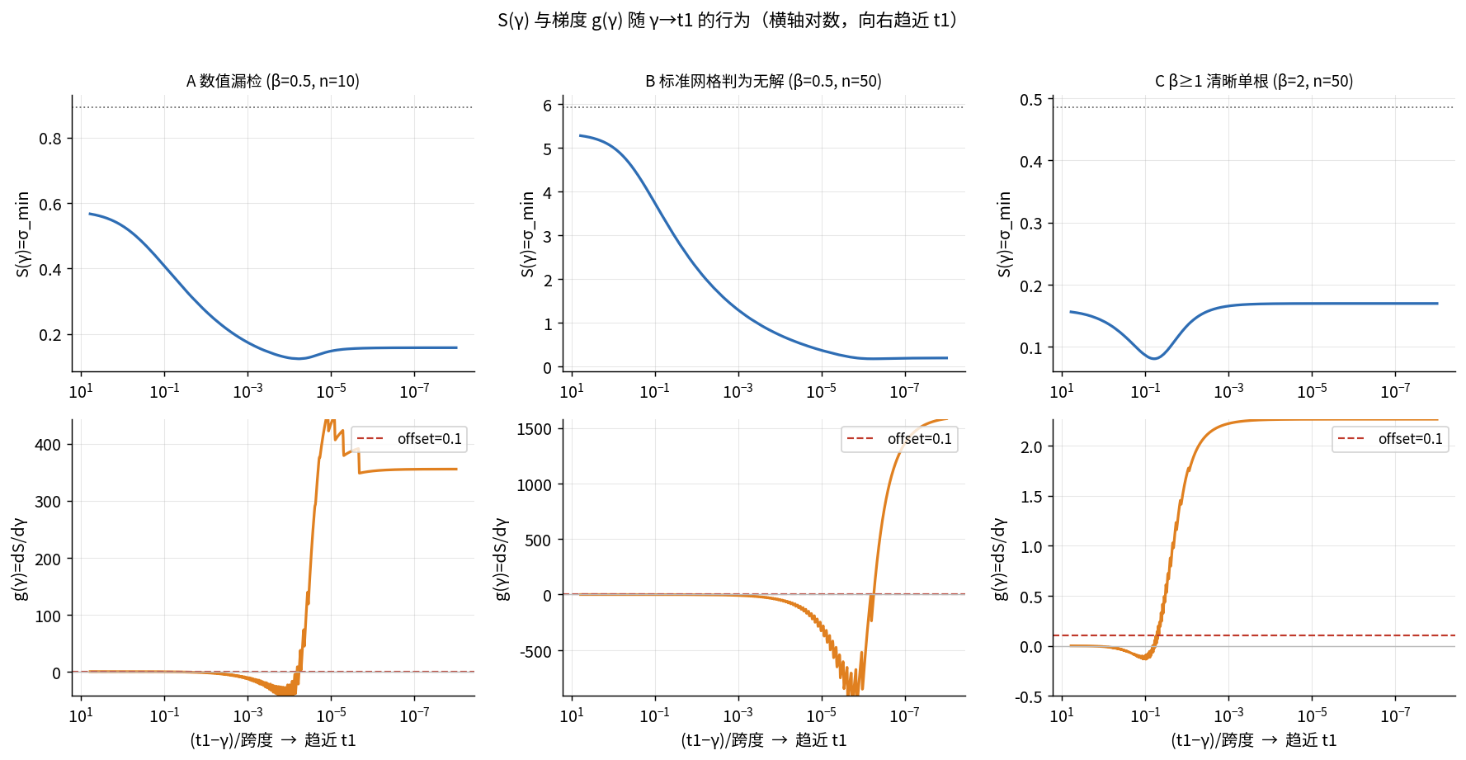
图 13 γ → t₁ 时 S(γ)(上)与 g(γ)(下)的行为(横轴 (t₁−γ)/跨度,对数,向右逼近 t₁)。左/中:β = 0.5 两样本——g 在主体区≈0,近 t₁ 处或陡升或剧烈振荡;右:β = 2——S 光滑谷形,g 平滑穿过 0.1。

九、 有解率统计
本节汇总标准分辨率(offset = 0.1)的有解率,并与高分辨率修正值对照。

9.1 总体与无解原因构成
状态 | 样本数 | 占比 | —
ROOT_FOUND(找到根) | 13 073 | 87.15%
ALL_BELOW(g 全程 < offset) | 1 908 | 12.72%
BETA_BOUNDARY(β* 触边界) | 19 | 0.13%
ALL_ABOVE / NEAR_MISS / NONFINITE | 0 | 0%
表 6 标准分辨率无解原因构成。无解几乎全部记为 ALL_BELOW——而第八节证明其九成实为数值漏检。

9.2 按各维度分层(标准 vs 高分辨率修正)
形状参数 β | 标准分辨率 | 高分辨率修正
β = 0.5 | 0.3577 | 0.9380
β = 1 | 1.0000 | 1.0000
β = 2 | 1.0000 | 1.0000
β = 3.5 | 1.0000 | 1.0000
β = 5 | 1.0000 | 1.0000
总体 | 0.8715 | 0.9876
表 7 按 β 分层有解率。有解率几乎完全由 β 决定:β ≥ 1 平凡可解;问题全在 β < 1。

β＼n | n=10 | n=20 | n=50 | n=100 | （备注）
0.5 | 0.804 | 0.572 | 0.055 | 0.000 | 仅此层有变化
1 | 1.000 | 1.000 | 1.000 | 1.000 | —
2 | 1.000 | 1.000 | 1.000 | 1.000 | —
3.5 | 1.000 | 1.000 | 1.000 | 1.000 | —
5 | 1.000 | 1.000 | 1.000 | 1.000 | —
表 8 β × n 有解率(标准分辨率)。表面上的样本量效应完全寄生于 β = 0.5 层;β ≥ 1 恒为 1。注:此处 β=0.5 的低值是数值漏检(根随 n 增大越藏近 t₁),并非真无解——高分辨率下 β=0.5 整体回升到 0.938。
γ/η 维度:各位置比的有解率为 0.8707、0.8727、0.8733、0.8693、0.8717,几乎完全一致——这与威布尔的尺度—平移结构一致,γ/η 只改变曲线的横向位置而不改变根的存在性。n 维度:总体看 n = 10 → 0.96、n = 100 → 0.80,但如表 8 所示,这一下降完全来自 β = 0.5 层(根随 n 增大越藏近 t₁)。
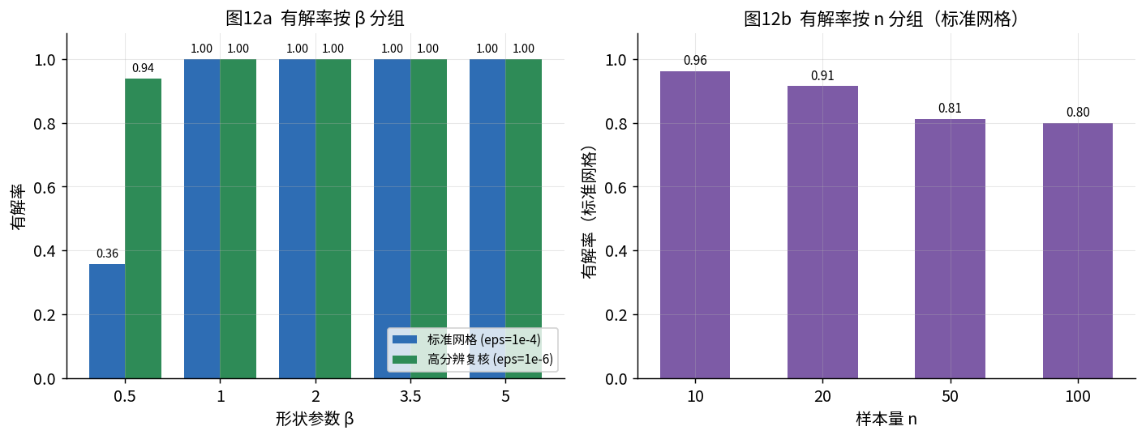
图 12 (左)按 β 分组有解率:β = 0.5 显著偏低(标准 vs 高分辨率两色),其余恒为 1;(右)按 n 分组有解率(标准分辨率),下降趋势实由 β = 0.5 层贡献。

十、 无解类型的分类
为定位"为何无解",程序对每个样本输出一个状态码。下表给出七类语义及标准分辨率计数:
状态码 | 语义 | 计数 | 说明
ROOT_FOUND | 找到 g = offset 的根 | 13 073 | 有解
ALL_ABOVE | g 全程 > offset(无下穿) | 0 | 本实验未出现
ALL_BELOW | g 全程 < offset | 1 908 | 多数实为漏检
NEAR_MISS | g 峰值落在 (offset−tol, offset) | 0 | 二分清晰,无过渡
BETA_BOUNDARY | β* 触及 β 网格边界 | 19 | 内层未真正收敛
NONFINITE | 出现非有限值(溢出/NaN) | 0 | 向量化已规避
（真无解) | 高分辨率仍无稳健根 | 186 | 全在 β<1
表 9 无解类型分类(标准分辨率计数)。关键提示:标准分辨率下无解几乎全归为 ALL_BELOW,但第八节复核显示其中 1 741 个是数值漏检;真正的无解仅 186 个,且全部落在 β < 1。
要点:"状态码"回答的是如何无解,但单看标准分辨率会把"数值漏检"误标成"曲线无根"。因此必须把 ALL_BELOW(尤其 β < 1 的)送去高分辨率复核,才能区分曲线确无根(真无解,186 个)与网格没贴到根(漏检,1 741 个)。

十一、 程序改进建议
以下建议均由本文实测结果直接支撑,按重要性排序:
- 自适应 γ 网格、沿 t₁ 几何加密(最重要)。因 β < 1 的根落点 (t₁−γ*)/跨度 可小到 10⁻⁶,固定的粗网格会整片漏掉。应让 γ_{max} 贴到 t₁ 并向其几何加密(或对右端做自适应二分细化)。此一项即把 β = 0.5 有解率从 0.358 提到 0.938。
- 先对 σ(β|γ) 做高分辨扫描,再优化 β。内层 β 网格要足够细(对数等距),确保不漏掉 U 形极小;并检查极小是否落在网格边界(BETA_BOUNDARY)。
- β 优化用"网格扫描 + 局部精修",不要纯局部优化。谷区平坦,纯局部法易卡住;先全局扫描定位、再有界精修最稳。
- 稳健的梯度估计。在细 γ 网格上用 np.gradient;但近 t₁ 处点导数会爆,应辅以窗口割线斜率做校验。
- 检测全部符号变化,而非只取第一个根。13.63% 的样本有 ≥ 2 个根,β ≥ 3.5 时尤甚(最多 5 个)。
- 近失(near-miss)检测。当 g 峰值落在 (offset−tol, offset) 时单独标记。本实验该带为空(二分清晰),但该机制对其它 offset/分布仍有价值。
- 引入 no_root_reason 状态码。ROOT_FOUND / ALL_ABOVE / ALL_BELOW / NEAR_MISS / BETA_BOUNDARY / NONFINITE,用于快速定位无解原因。
- 区分"曲线无根"与"数值漏检",并报告根的 δ/跨度。对 ALL_BELOW(尤其 β < 1)自动做近 t₁ 高分辨复核;对找到的根,一并报告 (t₁−γ*)/跨度,使"贴壁的近退化根"被如实标注。
- 对每个候选根做窗口割线斜率复核。要求局部斜率 ≈ offset,以排除 β < 1 在 t₁ 邻域的振荡假象(把 B 类样本正确判为真无解)。

十二、 结论
围绕严格 offset-根判据 g(γ) = 0.1 的曲线性质与有解率,本文在 15 000 个真实样本上得到如下结论:
- 有解率由形状参数 β 主导。β ≥ 1 平凡可解(恒为 1.0);β = 0.5 标准分辨率仅 0.358。根源在权重 a_{i} = [−ln(1−F_{i})]^{1/β}:β < 1 把方差最小的 γ 推向样本左端 t₁。
- 主导的"无解"是数值漏检,而非曲线真无根。九成(1 741/1 927)的无解样本在 γ 网格贴近 t₁ 后即现根;修正后总有解率 0.872 → 0.988,β = 0.5:0.358 → 0.938。
- 确有一小撮真无解。186 个样本(β < 1,占总体约 1.2%)即便高分辨率,其 g 在 t₁ 邻域只剧烈振荡而无满足"局部斜率 ≈ 0.1"的稳健穿越。
- offset = 0.1 是合理工作点。offset = 0 产生约 37 个台阶噪声伪根;过大的 offset 牺牲可解性(1.0 时降到 0.585)。
- γ/η 无影响、n 仅经由 β<1 层起作用。γ/η 只横移曲线;n 增大令 β < 1 的根更贴 t₁,从而更易被粗网格漏检。
一句话:这套 MDM 偏移根判据对 β ≥ 1 稳健可解;对 β < 1,只要 γ 网格自适应贴紧 t₁,绝大多数样本同样有解,"无解"主要是一个网格分辨率问题,而非方法的内在缺陷;剩下约 1% 的真无解需用窗口割线斜率诚实甄别。

十三、 附录

A. 计算环境与可复现实验设置
项目 | 设置
数值库 | numpy 2.4.4 · scipy 1.17.1 · matplotlib 3.10.8
样本生成 | 逆变换法 x = γ + η·(−ln U)^{1/β},U ~ Uniform(0,1)
内层优化 | β 网格 geomspace(0.05, 60, 160) 扫描 + 有界局部精修
σ 计算 | 向量化恒等式 Var = E[x²] − (E[x])²,与暴力法吻合到 1.9×10⁻¹²
梯度 | np.gradient(S, γ);候选根用 ±5%·δ 窗口割线斜率复核
根求解 | 检测 g − offset 全部符号变化,逐个 Brent 精修
标准分辨率 | γ 网格 300 点,eps_frac = 10⁻⁴,向 t₁ 加密
高分辨率复核 | γ 网格 1500 点,eps_frac = 10⁻⁶,强加密(p = 4)
随机重复 | 每参数格 150 次,种子确定性可复现
表 10 计算环境与实验设置。

B. 图片清单
图号 | 内容
图 1 | 固定 γ 的 σ(β|γ) U 形曲线与 β→∞ 渐近线
图 2 | 不同 γ 的 σ(β|γ) 曲线族(随 γ→t₁ 下移、β* 左移)
图 3 | 内层最优形状 β*(γ) 单调下降
图 4 | profile 曲线 S(γ) 谷形与右翼平台
图 5 | 梯度 g(γ) 与 offset = 0.1 的根
图 6 | 不同 offset 的根;大 β 多根结构
图 7 | 有解 vs(标准网格)无解样本的 S、g 对比
图 8 | 【关键】标准网格漏检的根藏在紧贴 t₁ 处
图 9 | offset = 0 的台阶噪声波动(伪根)
图 10 | 有解率、平均根数随 offset 的变化
图 11 | 有解率随网格贴近 t₁ 程度变化(β<1 vs β≥1)
图 12 | 按 β、按 n 分组有解率柱状图
图 13 | γ→t₁ 时 S(γ)、g(γ) 行为的近端诊断
图 14 | 根落点 (t₁−γ*)/跨度 随 n 的变化
表 11 全部 14 幅图均来自本研究的真实数值计算。

—— 全文完 ——

